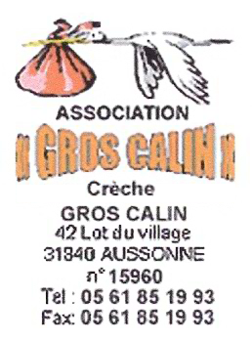

Je soussigné(e) Mr / Mme ….......................................... autorise le personnel diplômé (Educatrice de jeunes enfants, Auxiliaire Puéricultrice) de l'Association Gros Câlin 31840 AUSSONNE à donner du doliprane à mon enfant............................ suivant le protocole de température établi par le Dr.................................. et décharge l'Association de toute responsabilité.

A Aussonne, le.......................

Signature

Je soussigné(e) Mr / Mme ….......................................... autorise le personnel diplômé (Educatrice de jeunes enfants, Auxiliaire Puéricultrice) de l'Association Gros Câlin 31840 AUSSONNE à donner du doliprane à mon enfant............................ suivant le protocole de température établi par le Dr.................................. et décharge l'Association de toute responsabilité.

A Aussonne, le.......................

Signature

